**Практическое занятие 3**

**Работа с массивами элементов формы**

**Пример 1**

Создайте новую Web-страницу с именем index.html. На этой странице выведите следующую форму:

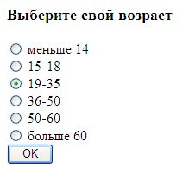

В зависимости от выбранного возраста в файле rekomend.php вывести информацию о возрасте и рекомендации для этого возраста:

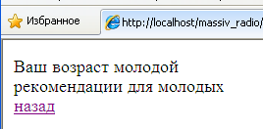

Для этого определите массив с названиями возрастов, используя функцию **array**() :



и массив с соответствующими рекомендациями

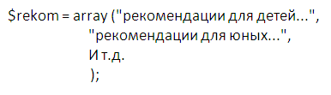

Если в форме значение параметра value для радиокнопок задать равным значениям 0, 1, 2 и т.д., то эти переданные в файл rekomend.php значения можно использовать в качестве индексов к нужным элементам массивов $age_array и $rekom.

Если возраст не выбран, выведите соответствующее сообщение.

Приветствуется реализовать эту задачу на других данных с добавлением дополнительного функционала.

**Пример 2 с checkbox.** Создайте новую страницу с именем index.php. C помощью heckbox выбрать нужное:

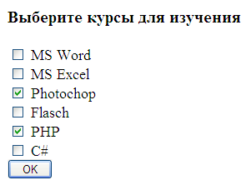

Атрибут name элементов heckbox задайте с помощью элементов массива



И т.д.

После нажатия кнопки submit, в том же файле под формой необходимо вывести соответствующее сообщение:

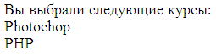

Для этого определите массив с названиями курсов и при выводе сообщения выберите те элементы массива, для которых соответствующие значения массива $kurs не равны нулю.

**Задача 1.** Объедините пример 1 и пример 2. Радиобаттоны можно использовать, например, для выбора месяца прохождения курсов. Добавив дополнительные массивы, или используя многомерные массивы, выведите информацию в следующем виде:

Вы выбрали следующие курсы:

Photochop, преподаватель Иванов И.И., организационное собрание состоится 2.09.2023 г.

PНР, преподаватель Петров П.П., организационное собрание состоится 2.10.2023 г.